**NÚCLEO ESCOLAR ALDINO LÉO SCHEID**

**QUINZENA DE 14/06 A 25/06/2021**

**DIA: _____/____/2021 ANO: 3º ANO ( ) MAT ( )VESP**

**ATIVIDADE DE LÍNGUA INGLESA**

**PROFESSORA JOSIANE HEINEN WENTZ**

**ALUNO (A): ___________________________________________________________________**

**NESTA QUINZENA, FAREMOS MAIS ALGUMAS ATIVIDADES SOBRE OS ANIMAIS:**

**ESCREVA O NOME DOS ANIMAIS NA CRUZADINHA:**

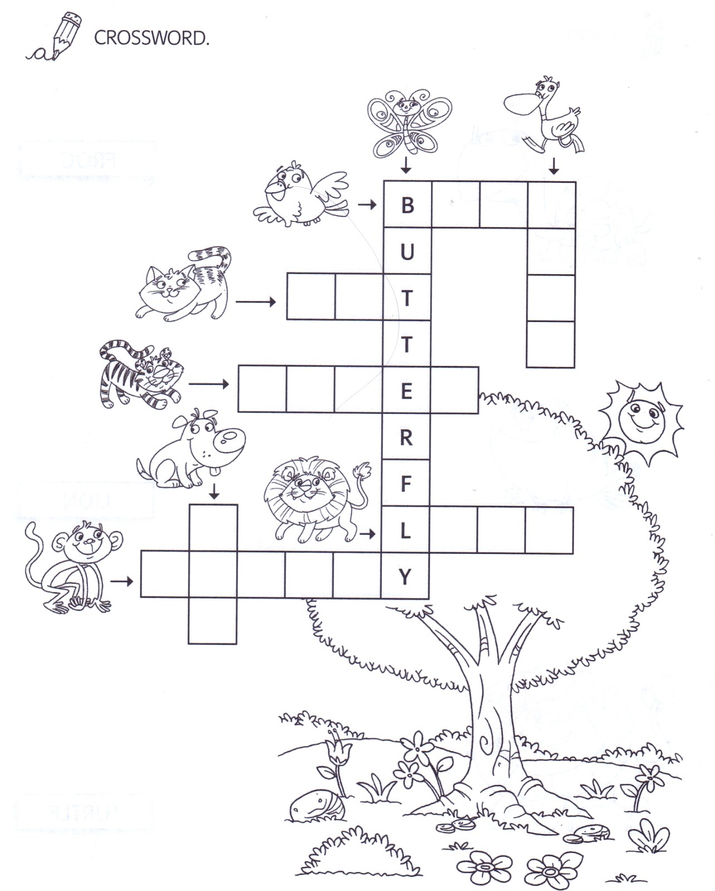

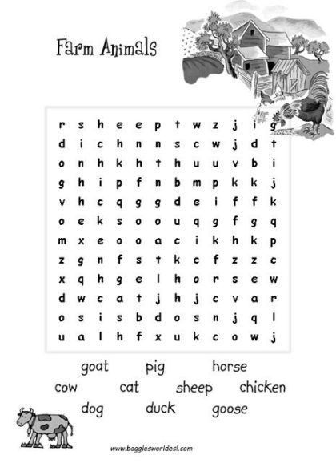

COMPLETE A CRUZADINHA COM O NOME DOS ANIMAIS EM INGLÊS:

ENCONTRE O NOME DOS ANIMAIS NO CAÇA PALAVRAS:

